|  |  |
| --- | --- |
| Рег. № _________  от _____________ | Врио ректора БФУ им. И. Канта  Федорову А.А.  студента 2 года  Очной формы  на бюджетной основе  Института образования  направления подготовки  44.04.01 Педагогическое образование  программы «Педагогика профессиональной деятельности»  Лутовиновой Анастасии Михайловны  +7 (981) 461-63-24 |

ЗАЯВЛЕНИЕ.

После успешного прохождения государственной итоговой аттестации прошу предоставить каникулы по 31.08.2020 г., по истечении которых отчислить меня из университета в связи с окончанием.

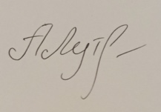

23.06.2020 _______________/Лутовинова А.М.